Valgkomiteen for Seniornett Horten ble etablert av styret etter fullmakt fra årsmøtet i 2016. Komiteen har hatt følgende medlemmer: Hans Homleid, leder – Lisen Solhøi, medlem – Terje Tveit, medlem.

I henhold til vedtektenes § 4 har komiteen fremmet følgende forslag:

Forslag til styre i Seniornett Horten i perioden 2017 - 2018

Bjørn Jakobsen Leder gjenvalg 1 år 2017 – 2018
Marit Pettersvold Sekretær Ikke på valg 2016 – 2018
Erik Frønæs Kasserer Gjenvalg *) 1 år 2017 – 2018
Leif Johnny Jensen Styremedlem Gjenvalg 2 år 2017 – 2019
Magnus Andersen Styremedlem Ikke på valg 2016 – 2018
Elin Wilkin Varamedlem gjenvalg 1 år 2017 – 2018
Arnfinn Røren Varamedlem Ny 1 år 2017 – 2018

*) Kasserer tar gjenvalg for 1 år

Lisen Solhøi, sign 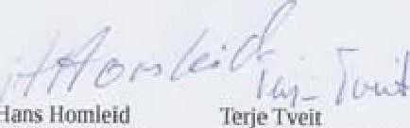
Hans

Medlem valgkomité Leder valgkomité Medlem valgkomité

